INSPECCIÓN | INSPECCIÓN A LA CONDICION DE ARRIBO Y SUPERVISIÓN AL DESCONSOLIDADO DE 10x40 HC
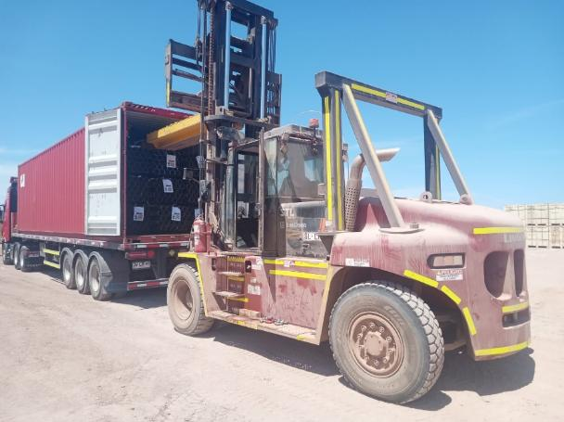
INSPECCIÓN POR CUENTA DE | : ALTIUS LOGÍSTICA CHILE SpA
SOLICITADA POR | : Sr. Juan Manuel Prieto, Gerente de Proyectos / Altius Logística Chile Spa
REFERENCIA DEL CLIENTE | : 54068 - SFC-230972 / 54074 - SFC-231710
PROYECTO | : Copiapó Energía Solar SPA.

ALCANCE DE LA  INSPECCIÓN | : Inspección a la condición de arribo y supervisión al desconsolidado de 10x40 HC.

NAVE | : N/A | PUERTO EMBARQUE | : Shanghai, China
VIAJE N° | : N/A | PUERTO DESCARGA | : Iquique, Chile
LUGAR DE  INSPECCIÓN ( | Almacén Solaguz – Alto Patillos | INICIO INSPECCIÓN | : 20/01/2026
LUGAR DE  INSPECCIÓN ( | Almacén Solaguz – Alto Patillos | TÉRMINO INSPECCIÓN | : 20/01/2026

CONTENIDOS | 1.- Tiempos |  |  | 4.- Inspección
CONTENIDOS | 2.- Antecedentes |  |  | 5.- Comentarios
CONTENIDOS | 3.- Detalle de la Carga |  |  | 6.- Personas Presentes

1.- TIEMPOS:

Fecha | Hora | Descripción
Enero 20, 2026 | 08:00 | Inspector de ALS llega al lugar de inspección.
Enero 20, 2026 | 08:30 | Inicio de desconsolidado.
Enero 20, 2026 | 17;50 | Término de inspección de descarga y desconsolidado de contenedores.
 | 18:00 | Inspector de ALS, se retira del lugar.

2. ANTECEDENTES

La inspección fue llevada a cabo de acuerdo con las instrucciones recibidas por el Sr. Juan Manuel Prieto, Gerente de Proyectos de Altius Logística Chile Spa., con el fin de realizar inspección a la condición de arribo y al desconsolidado de contenedores, con carga consistente en tuberías y cajones de diferentes tamaños y pesos, correspondiente al Proyecto Copiapó Energía Solar SPA.

Desconsolidado fue realizado en Almacenes de Empresa CEC (Control Estratégico de Carga), ubicado en Alto Patillo, ruta A-760.

3. DETALLE DE LA CARGA (DE ACUERDO A PACKING LIST):

N° | CONTENEDOR N° | DESCRIPCIÓN
1 | TCNU 135913-5 | 1 x 40 CONTAINER  13 PACKAGES  B/L 1070805164
1 | TCNU 135913-5 | N° Parte |  | Descripción
1 | TCNU 135913-5 | 1 | 425067 | Torque Tube, 1156mm, 8 Module, 9.92m, 2.2mm thk, Swage OD 120mm, 50ksi, SO-ZMM310
1 | TCNU 135913-5 | 2 | 26035 | BHA, NXH, 2.4.1/2.4.9, 400mm, Light, SO-ZMM310, Seismic Bushing, W6

N° | CONTENEDOR N° | DESCRIPCIÓN
2 | TGBU 985389-0 | 1 x 40 CONTAINER  9 PACKAGES  B/L 1070805164
2 | TGBU 985389-0 | N° Parte |  | Descripción
2 | TGBU 985389-0 | 1 | 426844 | Torque Tube, 1156mm, 9 Module, 11.07m, 2.2mm thk, Swage OD 120mm, 50ksi, SO-ZMM310

N° | CONTENEDOR N° | DESCRIPCIÓN
3 | UETU 761176-5 | 1 x 40 CONTAINER  9 PACKAGES  B/L1070805164
3 | UETU 761176-5 | N° Parte |  | Descripción
3 | UETU 761176-5 | 1 | 426844 | Torque Tube, 1156mm, 9 Module, 11.07m, 2.2mm thk, Swage OD 120mm, 50ksi, SO-ZMM310

N° | CONTENEDOR N° | DESCRIPCIÓN
4 | TGHU 679484-1 | 1 x 40 CONTAINER  9 PACKAGES  B/L 1070805164
4 | TGHU 679484-1 | N° Parte |  | Descripción
4 | TGHU 679484-1 | 1 | 426844 | Torque Tube, 1156mm, 9 Module, 11.07m, 2.2mm thk, Swage OD 120mm, 50ksi, SO-ZMM310

N° | CONTENEDOR N° | DESCRIPCIÓN
5 | TIIU 454608-3 | 1 x 40 CONTAINER  9 PACKAGES  B/L 1070805164
5 | TIIU 454608-3 | N° Parte |  | Descripción
5 | TIIU 454608-3 | 1 | 426844 | Torque Tube, 1156mm, 9 Module, 11.07m, 2.2mm thk, Swage OD 120mm, 50ksi, SO-ZMM310

N° | CONTENEDOR N° | DESCRIPCIÓN
6 | TCNU 131310-8 | 1 x 40 CONTAINER  9 PACKAGES  B/L 1070805164
6 | TCNU 131310-8 | N° Parte |  | Descripción
6 | TCNU 131310-8 | 1 | 426842 | Torque Tube, 1156mm, 9 Module, 11.07m, 2.2mm thk, 50ksi, SO-ZMM310

N° | CONTENEDOR N° | DESCRIPCIÓN
7 | TLLU 515972-7 | 1 x 40 CONTAINER  9 PACKAGES  B/L 1070805233
7 | TLLU 515972-7 | N° Parte |  | Descripción
7 | TLLU 515972-7 | 1 | 426844 | Torque Tube, 1156mm, 9 Module, 11.07m, 2.2mm thk, Swage OD 120mm, 50ksi, SO-ZMM310

N° | CONTENEDOR N° | DESCRIPCIÓN
8 | MSDU 796237-2 | 1 x 40 CONTAINER  9 PACKAGES  B/L 1070805233
8 | MSDU 796237-2 | N° Parte |  | Descripción
8 | MSDU 796237-2 | 1 | 426844 | Torque Tube, 1156mm, 9 Module, 11.07m, 2.2mm thk, Swage OD 120mm, 50ksi, SO-ZMM310

N° | CONTENEDOR N° | DESCRIPCIÓN
9 | TCNU 542752-0 | 1 x 40 CONTAINER  32 PACKAGES  B/L 1070805164
9 | TCNU 542752-0 | N° Parte |  | Descripción
9 | TCNU 542752-0 | 1 | 25193 | Shared Rail Assembly, 2.4.1, 400mm, 1.3mm thk, SO-ZMM310

N° | CONTENEDOR N° | DESCRIPCIÓN
10 | MEDU 789961-0 | 1 x 40 CONTAINER  9 PACKAGES  B/L 1070805233
10 | MEDU 789961-0 | N° Parte |  | Descripción
10 | MEDU 789961-0 | 1 | 426844 | Torque Tube, 1156mm, 9 Module, 11.07m, 2.2mm thk, Swage OD 120mm, 50ksi, SO-ZMM310

4. INSPECCIÓN:

  - INSPECCIÓN DE ARRIBO DE LA CARGA:

Al llegar a Almacenes de Empresas CEC, nos dirigimos al lugar donde se realizaría el desconsolidado de las unidades, una vez en el lugar ya se encontraba los 10 x 40 HC, que serían desconsolidados, los que contenían tuberías y cajonería de diferente tamaños y pesos.
Al momento de la apertura de los contenedores y verificación visual de la carga, se constató que esta se encontraba debidamente trincada mediante eslingas sintéticas, sin evidenciarse desplazamiento ni alteraciones en su posición al interior de los contenedores.
A continuación, se detallará un set fotográfico con evidencia de cómo se encontraba la carga, al momento de la apertura de sus puertas:

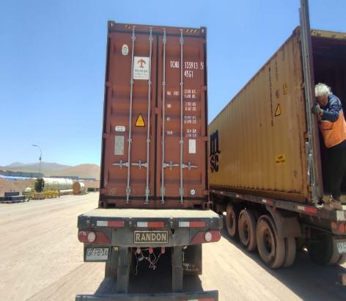 | 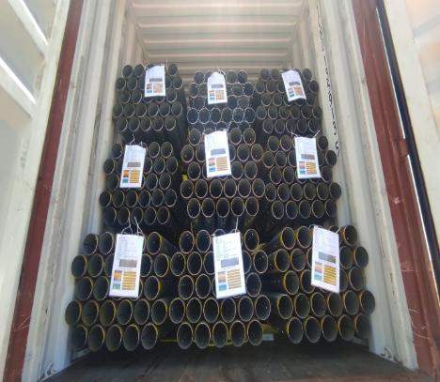
- Contenedor TCNU 135913-5 | - Estado de la carga dentro del contenedor al abrir las puertas.

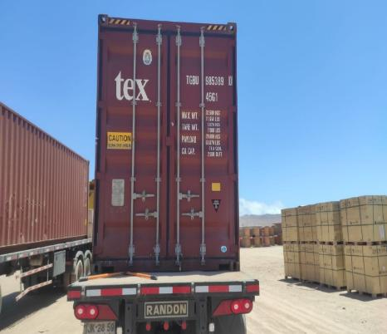 | 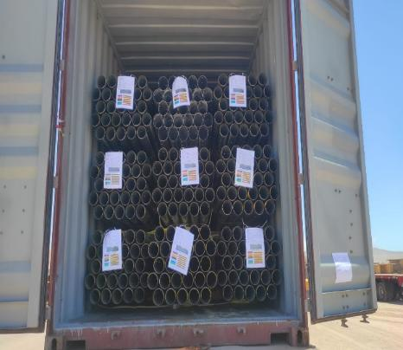
- Contenedor TGBU 985389-0 | - Estado de la carga dentro del contenedor al abrir las puertas.

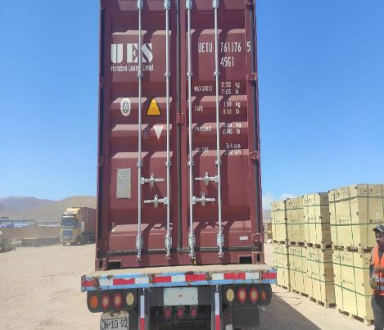 | 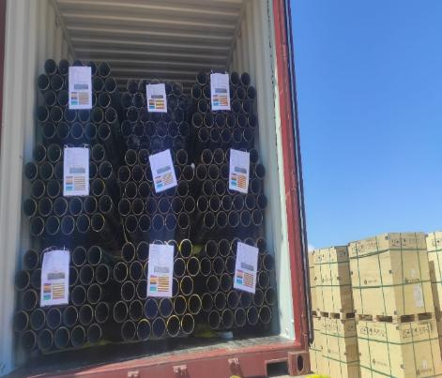
- Contenedor UETU 761176-5 | - Estado de la carga dentro del contenedor al abrir las puertas.

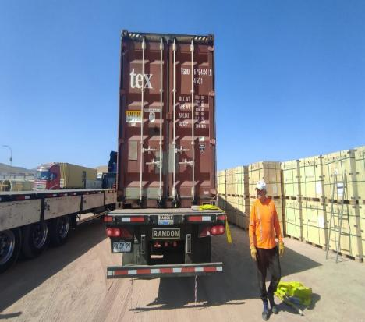 | 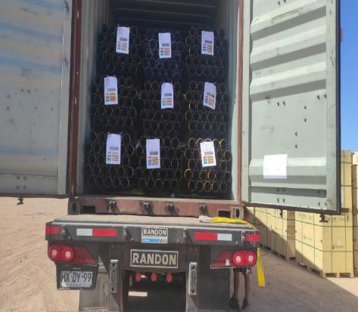
- Contenedor TGHU 679484-1 | - Estado de la carga dentro del contenedor al abrir las puertas.

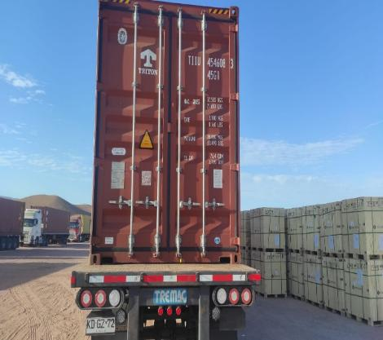 | 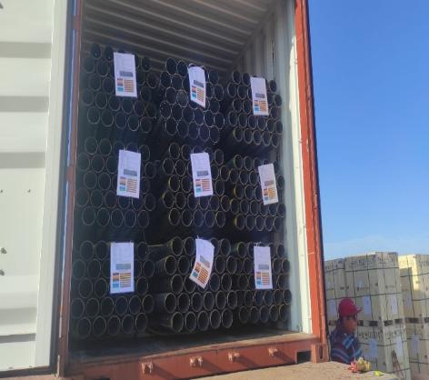
- Contenedor TIIU 454608-3 | - Estado de la carga dentro del contenedor al abrir las puertas.

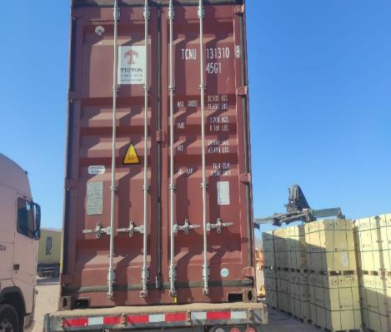 | 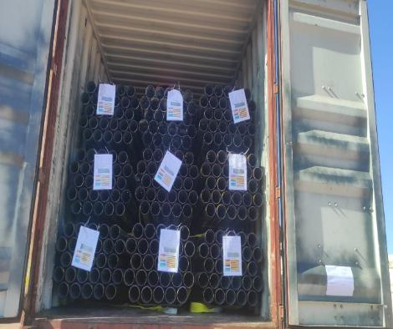
- Contenedor TCNU 131310-8 | - Estado de la carga dentro del contenedor al abrir las puertas.

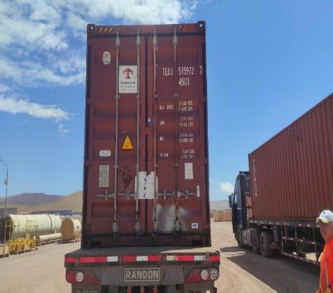 | 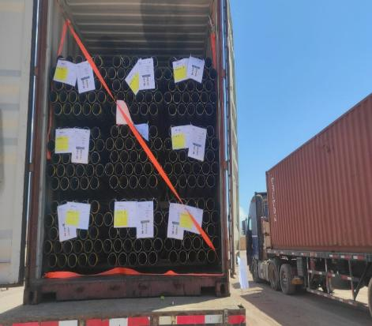
- Contenedor TLLU 515972-7 | - Estado de la carga dentro del contenedor al abrir las puertas.

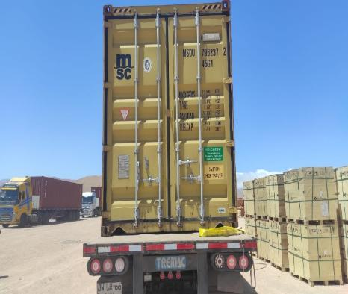 | 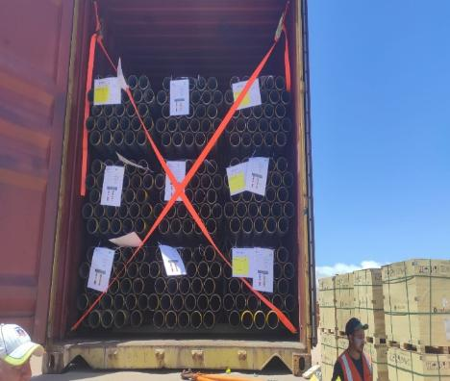
- Contenedor MSDU 796237-2 | - Estado de la carga dentro del contenedor al abrir las puertas.

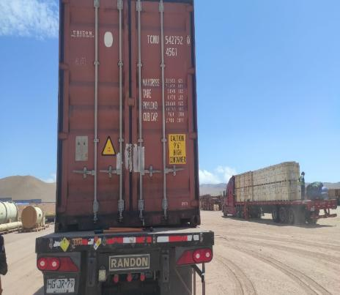 | 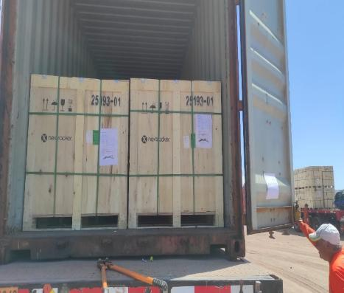
- Contenedor TCNU 542752-0 | - Estado de la carga dentro del contenedor, ya iniciado el desconsolidado.

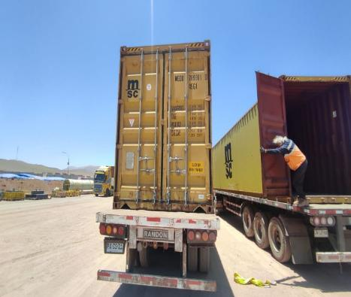 | 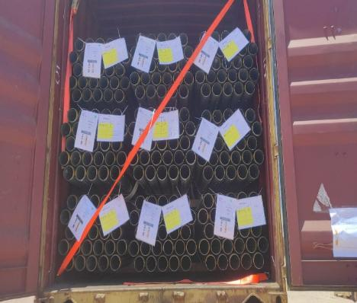
- Contenedor MEDU 789961-0 | - Estado de la carga dentro del contenedor al abrir las puertas.

  - INSPECCIÓN EQUIPOS DE IZAJE Y OPERACIONES DE DESCARGA:

Para las operaciones de descarga se utilizaron:
- 1 grúa horquilla de 3 ton
- 1 grúa horquilla de 16 ton (Lanza 11 metros)

  - OBSERVACIONES ENCONTRADAS COMO CONDICIÓN DE ARRIBO:

Durante la descarga, se pudo inspeccionar los equipos al costado de cada contenedor, para lo cual no se encontraron observaciones atribuibles a la condición de arribo.

CONTENEDOR N° | PARTE N° | LOTE N° | OBSERVACIONES | FOTO
TCNU 135913-5 | 425067-04 | 1-13 | 3 Tuberías abollados por condición de arribo | 1-2

CONTENEDOR N° | PARTE N° | LOTE N° | OBSERVACIONES | FOTO
UETU 761176-5 | 426844-03 | 1-9 | 2 Tuberías abolladas por condición de arribo | 3-4

CONTENEDOR N° | PARTE N° | LOTE N° | OBSERVACIONES | FOTO
TCNU 542752-0 | 25193-01 | 25-32 | Caja rota | 5-6
TCNU 542752-0 | 25193-01 | 11-32 | Caja rota | 7-8

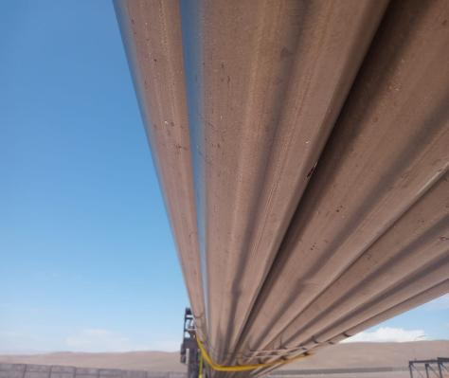 | 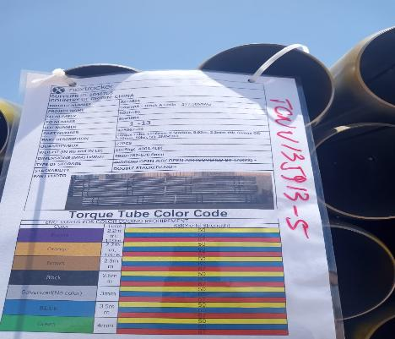
- Tuberías abolladas. | - Identificación de la carga.

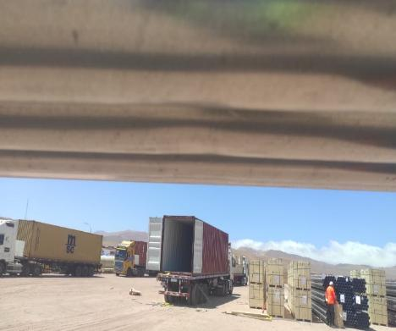 | 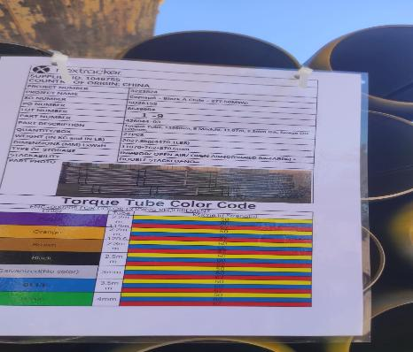
- Tuberías abolladas. | - Identificacion de la carga

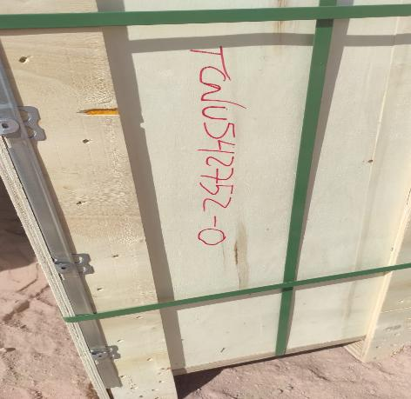 | 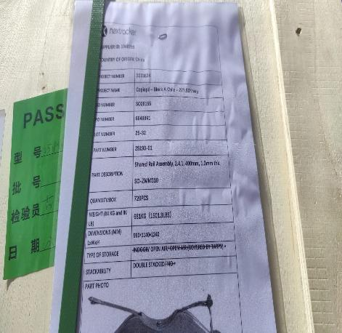
- Caja rota. | - Identificación de la carga.

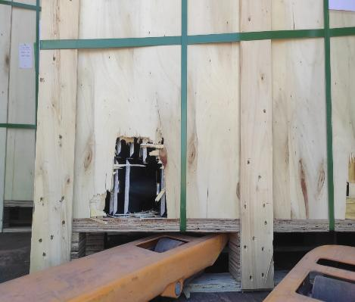 | 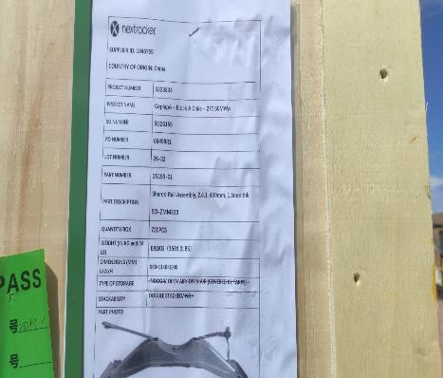
- Caja rota. | - Identificación de la carga.

  - INSPECCIÓN AL DESCONSOLIDADO

La operación de desconsolidado fue realizada por personal dispuesto por Empresa CEC, con la asistencia de 2 grúas horquillas de diferentes capacidades, adecuadas para la condición de peso de la carga a desconsolidar.

Las tuberías y cajonerías fueron descargadas primeramente al costado de cada contenedor y, posteriormente fueron trasladadas y acopiadas en un sector del almacén de CEC, a la espera de su carguío sobre el camión, para ser trasladada a su destino final.

En el proceso de la descarga, se pudo inspeccionar los equipos al costado de cada contenedor, encontrándose algunas observaciones atribuibles a la condición de arribo (detallados en punto N° 4.3).
Durante el proceso de desconsolidado se pudo evidenciar algunos daños atribuibles a las maquinarias utilizadas en la descarga del material. En particular, se observaron pequeños golpes, que produjeron daños en tuberías.

DEL PROCESO DE DESCONSOLIDADO:
CONTENEDOR TCNU 135913-5

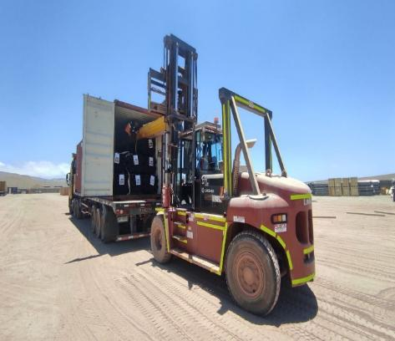 | 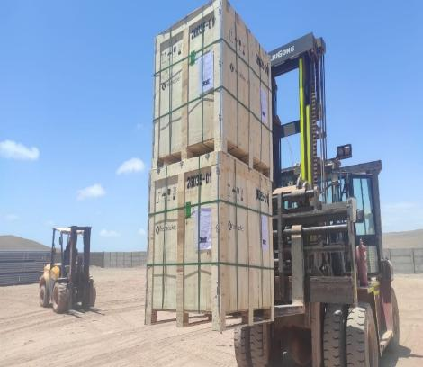
- Carga en proceso de desconsolidado. | - Carga siendo posicionada a un costado del contenedor.

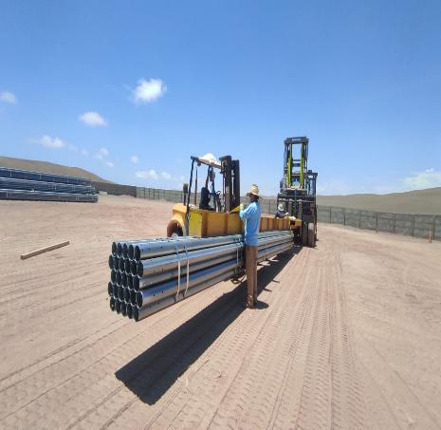 | 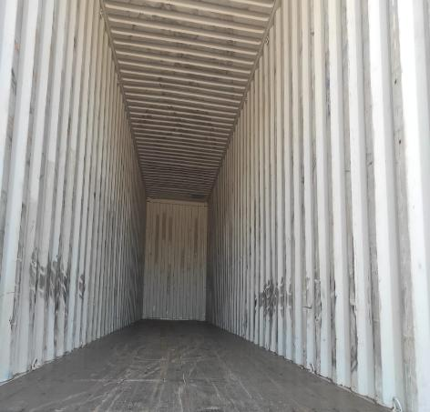
- Carga siendo izada. | - Contenedor vacio

CONTENEDOR: TGBU 985389-0

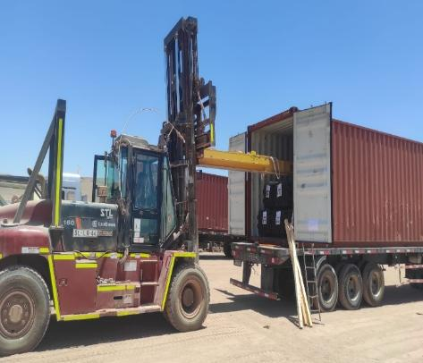 | 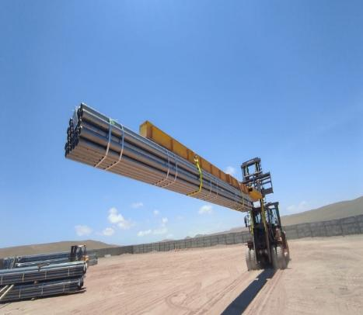
- Carga en proceso de desconsolidado. | - Carga siendo izada.

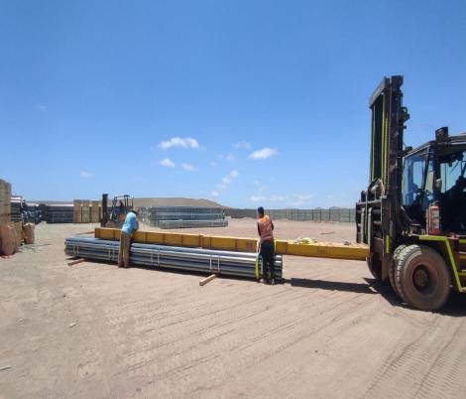 | 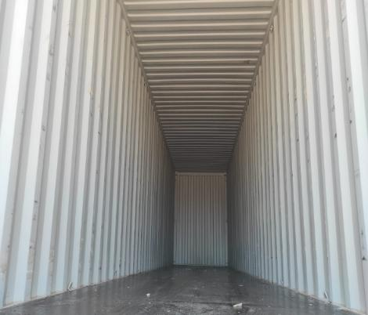
- Carga siendo trasladada al lugar de acopio. | - Contenedor vacio

CONTENEDOR UETU 761176-5
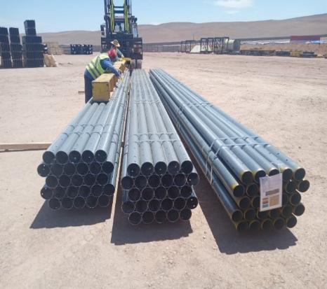
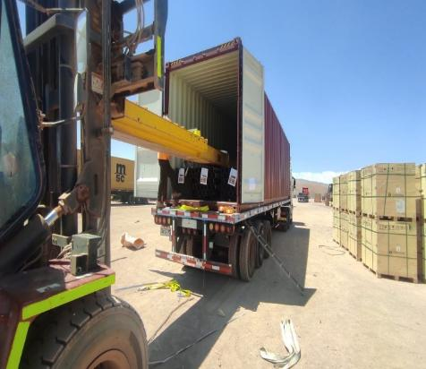
- Carga en proceso de desconsolidado. | - Carga posicionada a un costado del contenedor.
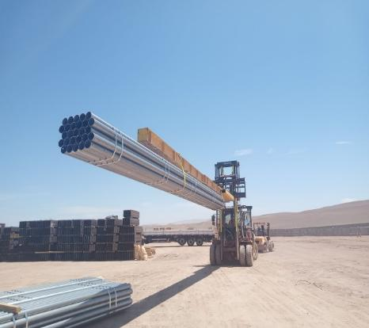
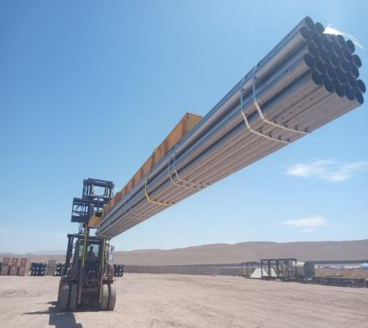
- Carga siendo izada. | - Carga siendo trasladada a lugar de acopio.

CONTENEDOR TGHU 679484-1

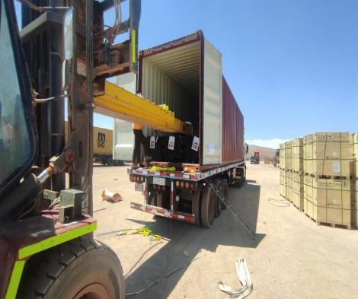 | 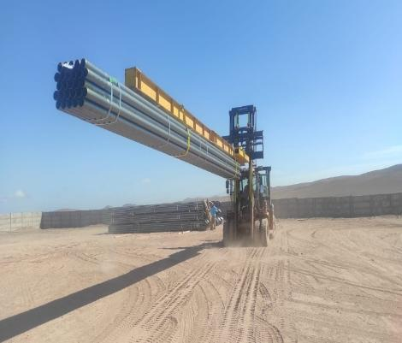
- Carga en proceso de desconsolidado. | - Carga siendo izada.

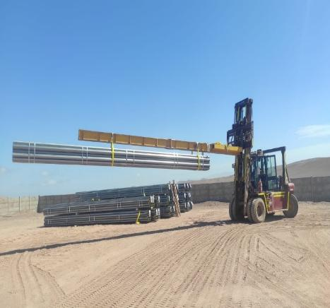 | 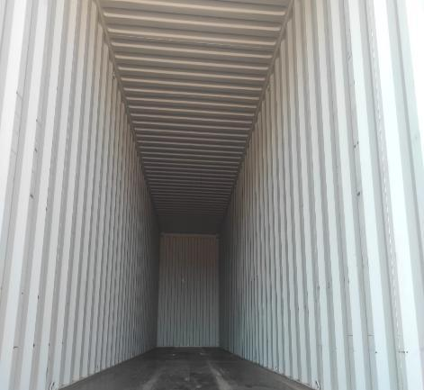
- Carga en lugar de acopio. | - Contenedor desconsolidado.

CONTENEDOR TIIU 454608-3

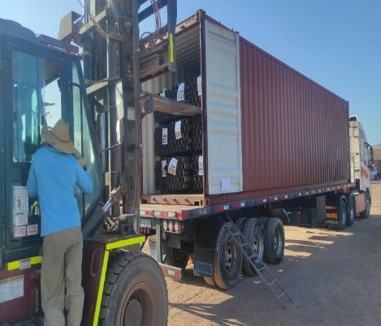 | 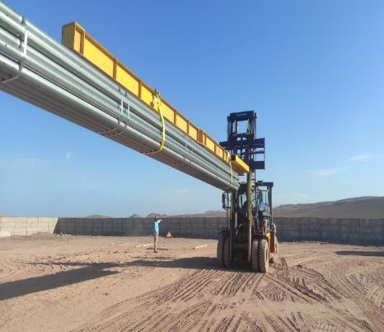
- Carga en proceso de desconsolidado. | - Otra vista de la carga en proceso de desconsolidado.
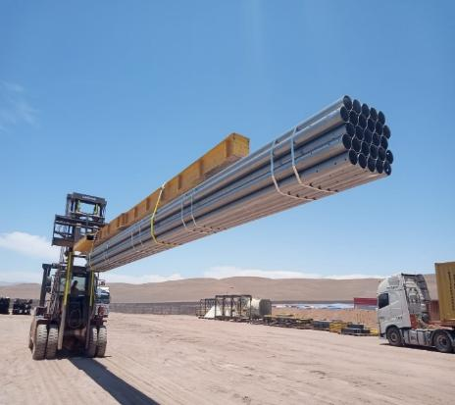
 | 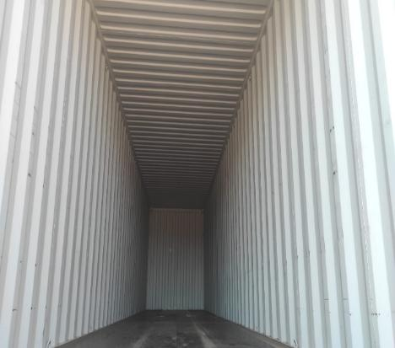
- Carga siendo izada. | - Carga posicionada en el lugar de acopio.

CONTENEDOR TCNU 131310-8

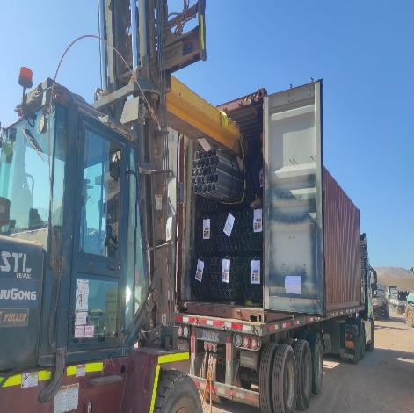 | 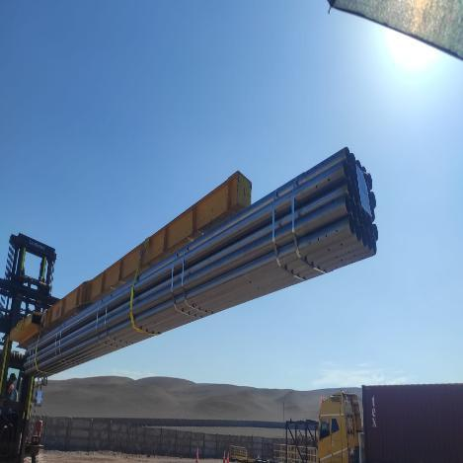
- Carga en proceso de desconsolidado. | - Carga siendo izada.
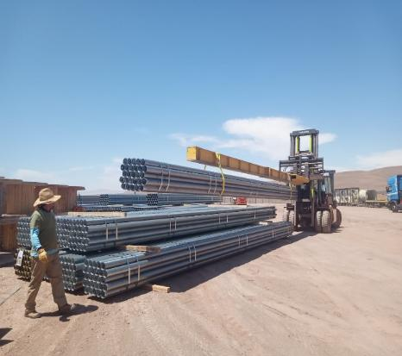
 | 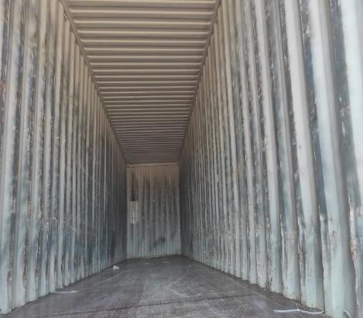
- Carga siendo posicionada en el lugar de acopio. | - Contenedor desconsolidado

CONTENEDOR TLLU 515972-7
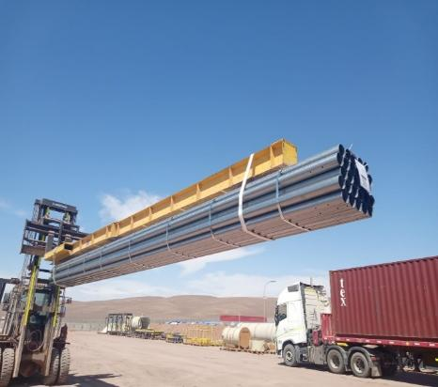
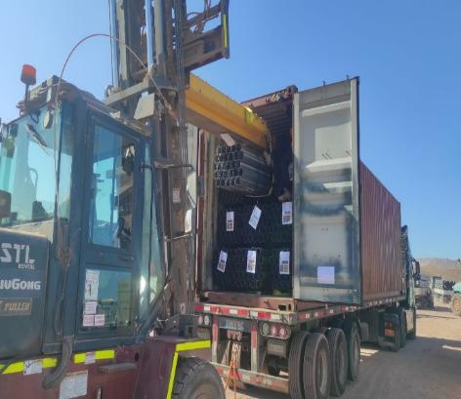
- Carga en proceso de desconsolidado. | - Carga siendo izada.
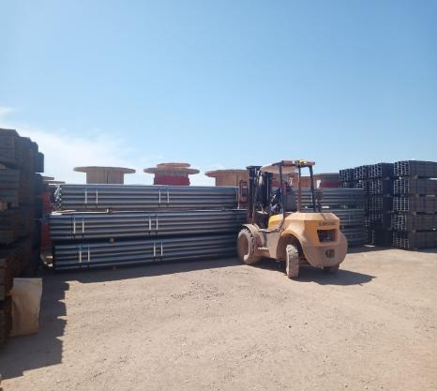
 | 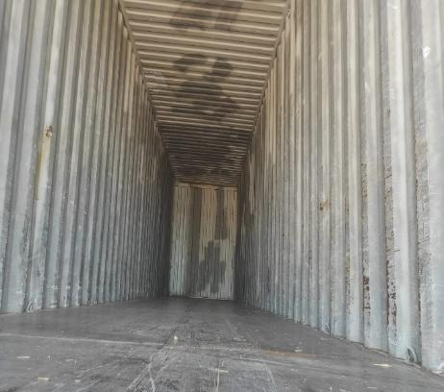
- Carga siendo posicionada en el lugar de acopio. | - Carga en lugar de acopio.

CONTENEDOR MSDU 796237-2
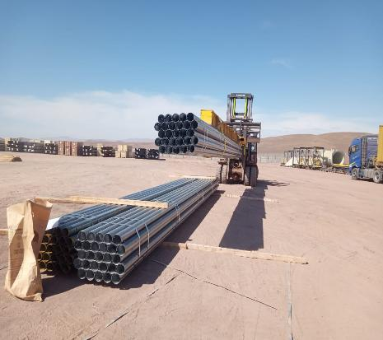
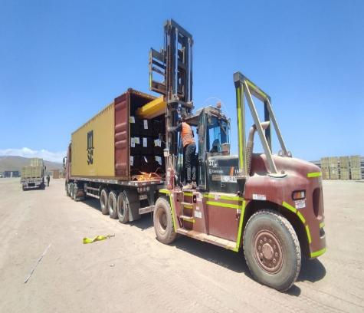
- Carga en proceso de desconsolidado. | - Carga siendo izada.
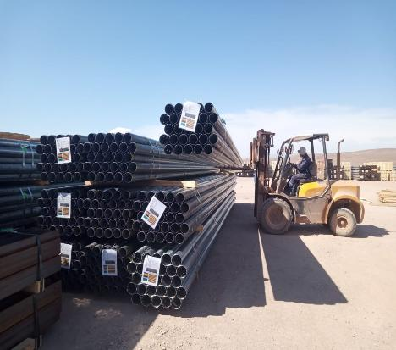
 | 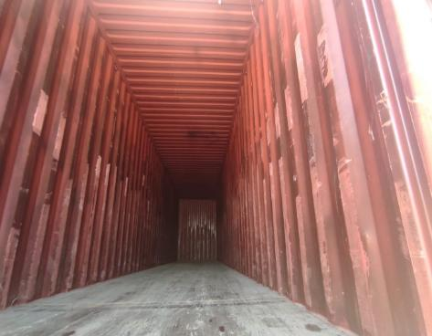
- Carga siendo posicionada en lugar de acopio. | - Carga en lugar de acopio.

CONTENEDOR TCNU 542752-0
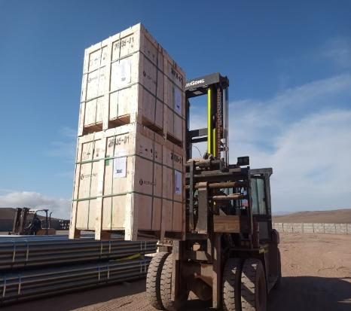
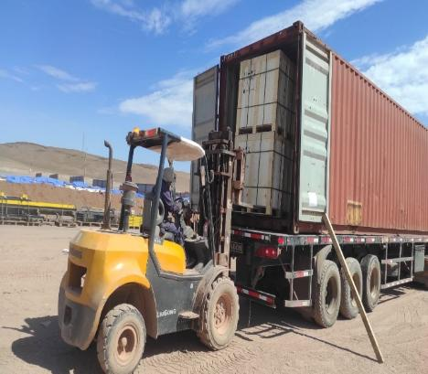
- Carga a un costado de contenedor. | - Carga siendo izada.

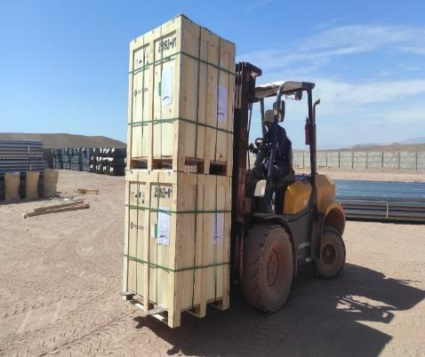 | 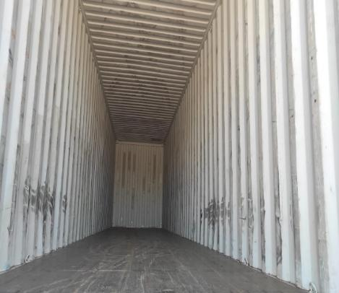
- Carga siendo trasladada al lugar de acopio. | - Contenedor desconsolidado

CONTENEDOR MEDU 789961-0
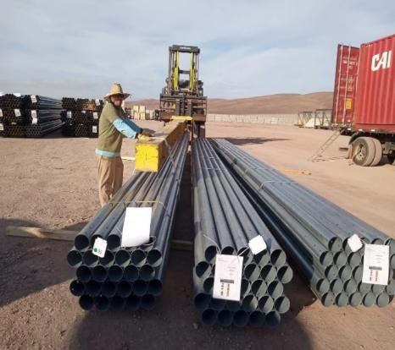
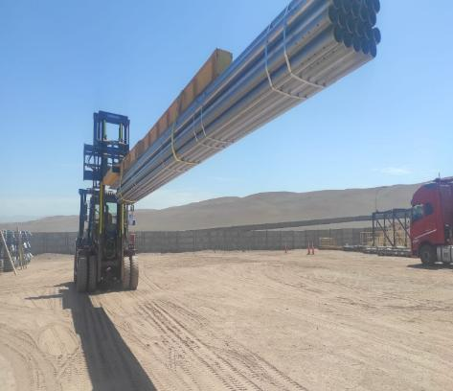
- Carga en proceso de desconsolidado. | - Carga siendo posicionada a un costado del contenedor.
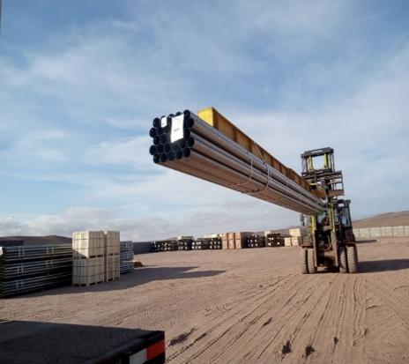
 | 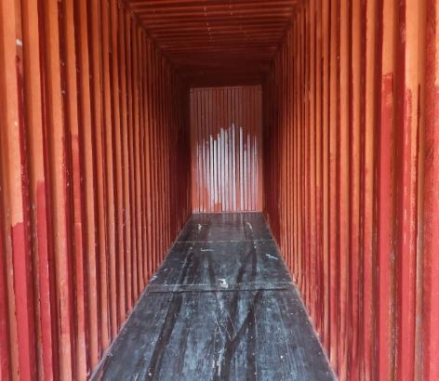
- Carga siendo izada. | - Carga siendo posicionada en el lugar de acopio.

  - OBSERVACIONES ENCONTRADAS DURANTE EL PROCESO DE DESCONSOLIDADO:

CONTENEDOR N° | PARTE N° | LOTE N° | OBSERVACIONES | FOTO
TGBU 679484-1 | 426844-03 | 7-9 | Tubería abollada, golpeada con el contenedor | 53-54

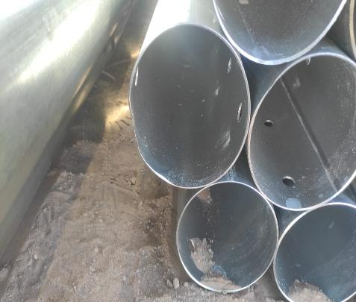 | 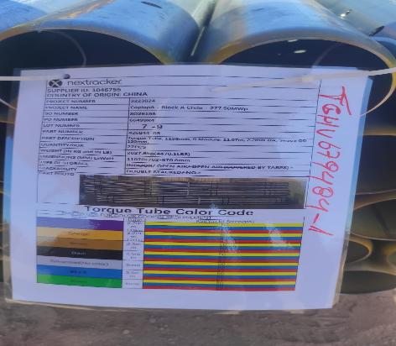
- Tubería abollada. | - Identificación de la carga.

5.- COMENTARIOS:

De acuerdo con nuestra inspección, realizada en Almacenes de Empresa CEC (Control Estratégico de Carga), podemos comentar lo siguiente:

Se pudo constatar que, durante el proceso de desconsolidado de la carga, se evidenciaron
algunos daños, los cuales corresponden principalmente a golpes, atribuibles a la manipulación
con maquinaria durante dicho proceso.

Se encontraron daños atribuibles a la condición de arribo, señalados en el punto 4.3 del presente
informe.

Así mismo se deja constancia que la carga se encontraba debidamente trincada al momento de la
apertura de los contenedores y que no se observaron evidencias de desplazamiento interno
significativo.

Durante las labores de descarga y desconsolidado, no se registraron incidentes ni daños a
Personas.

6.- PERSONAS PRESENTES:

Nombre | Cargo / Empresa | En representación
Sr. Gonzalo Bacian | Supervisor / ALS Inspection Chile Spa | Altius Logística Chile Spa
Sr. Eulises Figueroa | Inspector (Surveyor) / ALS Inspection Chile Spa | Altius Logística Chile Spa
Sr. Hernan Carpio | Jefe Almacén | Control Estratégico de Carga

Informe emitido sin perjuicio y en el interés de quien concierna.

Surveyor
ALS Inspection Chile SpA

Realizado por: G. Bacián
Revisado por: MJ. Palma
Validado por: J. López

